轟・大野原地区地域コミュニティ運営協議会
事 務 局 だ よ り (第1号・平成28年5月)
発行：轟・大野原地区地域コミュニティセンター
事務局長 永末 辰次郎 (ＴＥＬ：0954-43-3256)

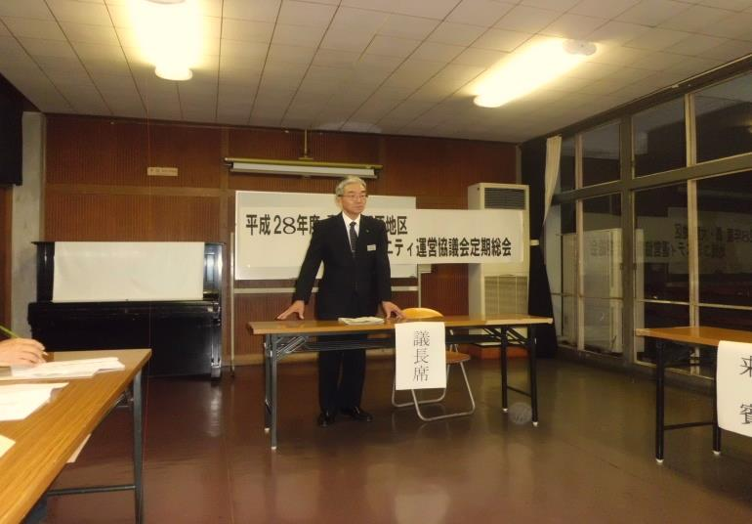
平成28年度地域コミュニティ定期総会開催
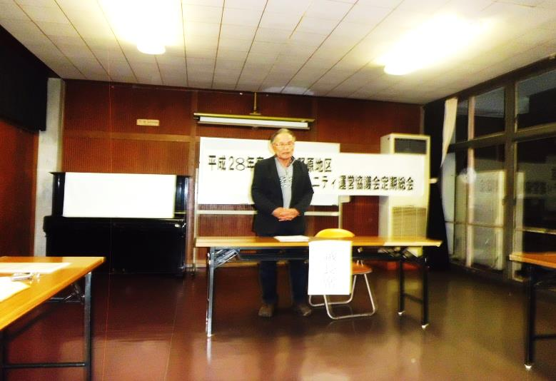

(コミュニティ運営協議会・末永会長あいさつ) (来賓・中島嬉野市副市長あいさつ)

○4月12日(火)午後8時から嬉野公民館で、平成28年度轟・大野原地区地域コミュニティ運営協議会
定期総会が開催されました。議長に辻田正信氏(丹生川区長)が選出され、6議案(平成27年度事業報告
他5議案)が提案され全て承認議決されました。

◎平成28年度コミュニティ役員

役 職 名 | 氏 名 | 行 政 区 | 役 職 名 | 氏 名 | 行 政 区
会 長 | 末永 忠典 | 湯野田区 | 総務・広報部会長 | 岸川 久一 | 湯野田区
副会長(2名) | 中村 保信 | 大野原区 | 公民館活動部会長 | 井上新一郎 | 下不動区
 | 森山 健 | 下岩屋二区 | 青少年育成部会長 | 辻田 正信 | 丹生川区
会 計 | 吉村 正之 | 上不動区 | 健康福祉部会長 | 白川 明義 | 上岩屋区
事務局長 | 永末辰次郎 | 下岩屋二区 | 環境整備部会長 | 野口 英秋 | 俵坂区
監事(2名) | 太田 嘉和 | 下岩屋一区 | 地域づくり部会長 | 宮崎 一徳 | 中不動区
 | 川端 勲 | 下岩屋三区

◎活動取り組み
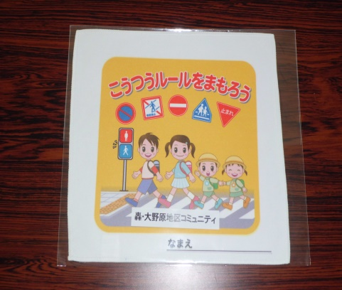
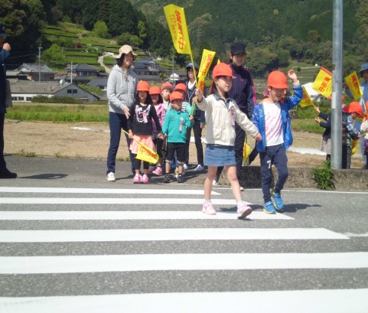
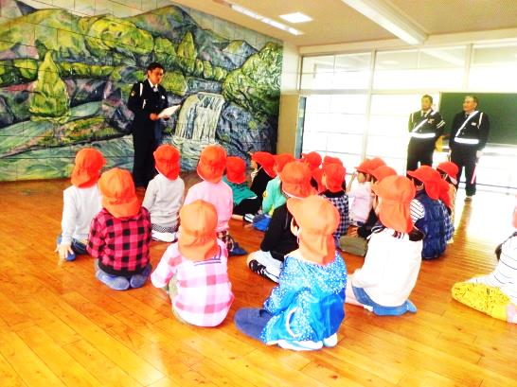
コミュニティから交通グッズ
4月20日(水)・轟小新入生(24名)に横断歩道の渡り方のお話と、 「こうつうルールをまもろう」の
外で実地練習の講習会が開催されました。 ハンカチを贈呈しました。

◎地域行事の紹介
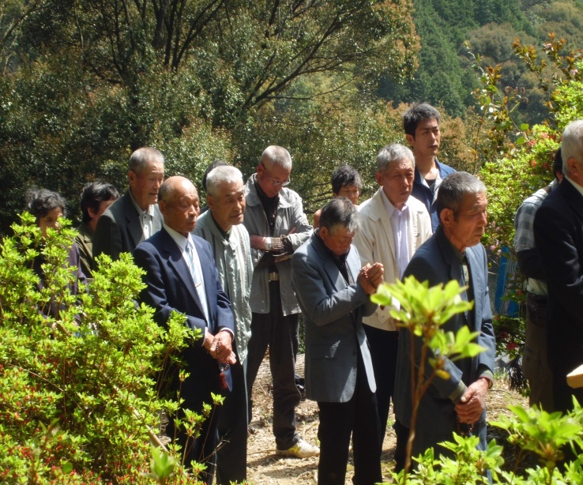
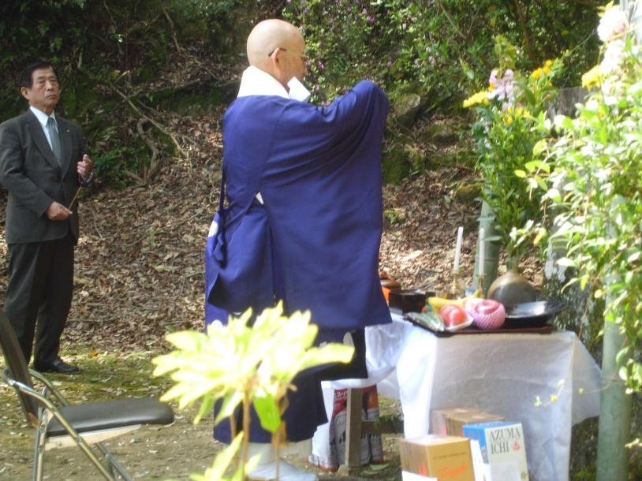

4月15日(金)・新兵衛まつりが上不動区主催で頌徳碑前で執り行われました。

◎花の名所紹介
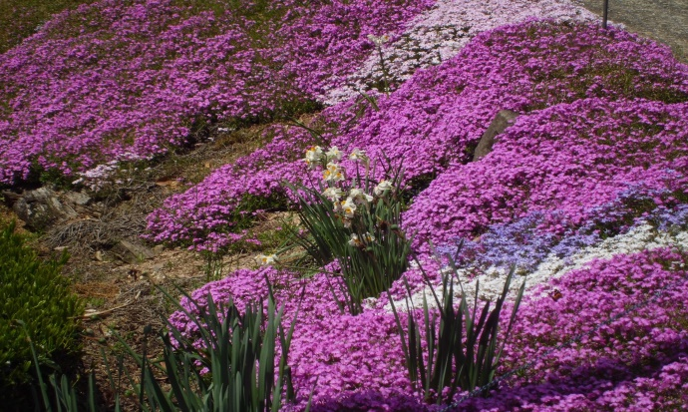
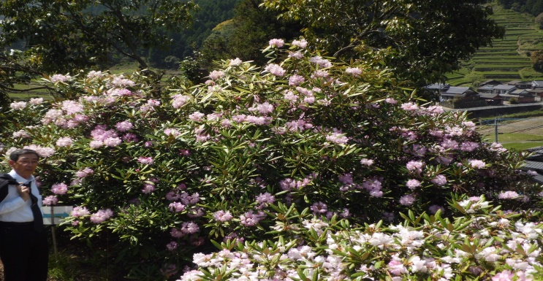

上不動区の宮田英敏さんの自宅敷地、茶園の周辺にシャクナゲ150本、芝桜が見事です。(4月15日撮影)

